化工流程中物质的确定专练
1．废旧印刷电路板是一种电子废弃物，其中铜的含量达到矿石中的几十倍。湿法技术是将粉碎的印刷电路板经溶解、萃取、电解等操作得到纯铜等产品。某化学小组模拟该方法回收铜和制取胆矾，流程简图如下：
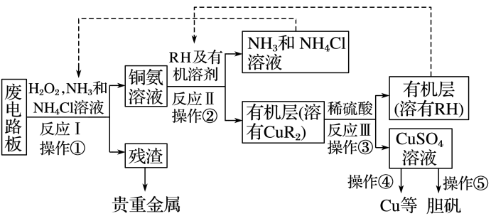
已知反应Ⅰ是将Cu转化为Cu（NH3)₄²⁺,操作④是以石墨作电极电解CuSO₄溶液．阴极析出铜；上述流程简图中有三处实现了试剂的循环使用，已用虚线标出两处，第三处的试剂是________。
2．毒重石的主要成分为BaCO₃(含Ca^{2＋}、Mg^{2＋}、Fe^{3＋}等杂质)，实验室利用毒重石制备BaCl₂·2H₂O的流程如下：
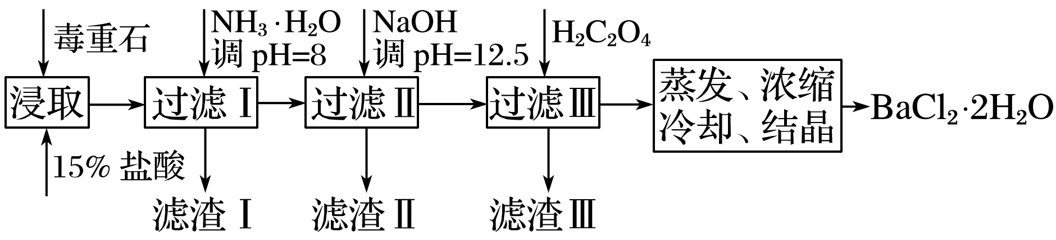
 | Ca^{2＋} | Mg^{2＋} | Fe^{3＋}
开始沉淀时的pH | 11.9 | 9.1 | 1.9
完全沉淀时的pH | 13.9 | 11.1 | 3.2
加入NH₃·H₂O调节pH＝8可除去________(填离子符号)，滤渣Ⅱ中含________(填化学式)。加入H₂C₂O₄时应避免过量，原因是_____________________________________。
已知：K_{sp}(BaC₂O₄)＝1.6×10^{－7}，K_{sp}(CaC₂O₄)＝2.3×10^{－9}。
3．CuCl是有机合成的重要催化剂，并用于颜料、防腐等工业。工业上由废铜料(含Fe、Al及其化合物、SiO₂杂质)生产CuCl的工艺流程如下：
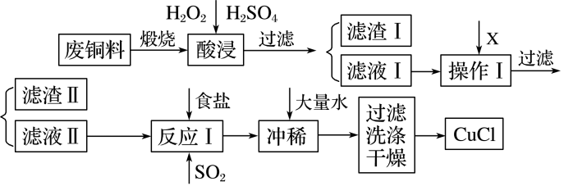
物质 | 开始沉淀 | 沉淀完全
Fe(OH)₃ | 2.7 | 3.7
Cu(OH)₂ | 5.6 | 6.7
Al(OH)₃ | 3.8 | 4.7
已知：CuCl溶于NaCl的浓溶液可生成CuCl，CuCl的溶液用水稀释后可生成CuCl沉淀。
(1)煅烧的主要目的是____________________________________________________。
(2)操作Ⅰ为调节溶液的pH，范围为____________，加入的物质X可以是________。
A．CuO B．Cu(OH)₂ C．NaOH溶液 D．CaCO₃
(3)滤渣Ⅱ的主要成分是________________。
(4)往滤液Ⅱ中加入食盐并通入SO₂可生成CuCl，请写出反应的离子方程式：_____________。
4．钛酸钡粉体是电子陶瓷元器件的重要基础原料。工业上以草酸盐共沉淀法获得草酸氧钛钡晶体[BaTiO(C₂O₄)₂·4H₂O]，煅烧可获得钛酸钡粉体。
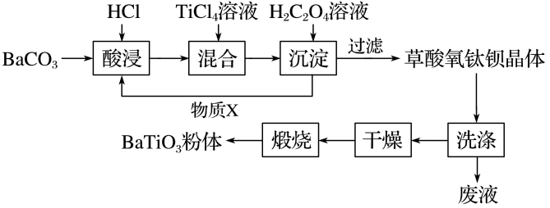
加入H₂C₂O₄溶液时，发生反应的化学方程式为_________________；
可循环使用的物质X是________。
5．某地煤矸石经预处理后主要含SiO₂(61%)、Al₂O₃(30%)和少量的Fe₂O₃、FeO及钙镁化合物等。某实验小组利用其提取Al(OH)₃。
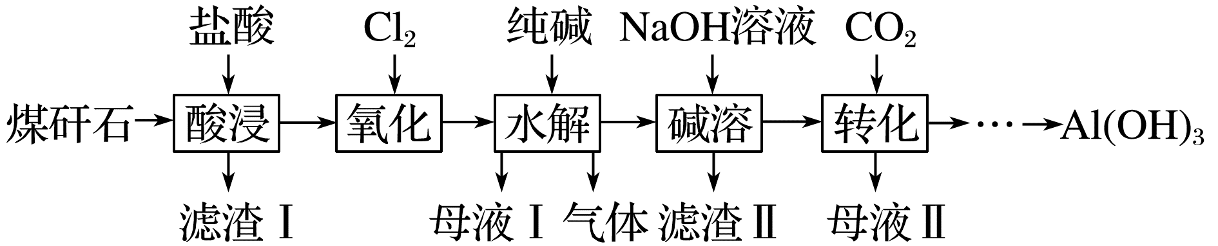
(1)滤渣Ⅱ的主要成分是CaCO₃、Mg(OH)₂和________。
(2)上述流程中可循环利用的物质的化学式是________________。
6．某厂的酸性工业废水中含有一定量的Fe^{3＋}、Cu^{2＋}、Au^{3＋}等离子。有人设计了图中的工艺流程，利用常用的酸、碱和工业生产中的废铁屑，从废水中回收金，并生产一定量的铁红和氧化铜。
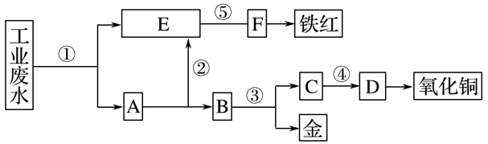
图中标号处需加入的相应物质分别是
①____________，②____________，③__________，④____________，⑤____________。
7．难溶性杂卤石(K₂SO₄·MgSO₄·2CaSO₄·2H₂O)属于“呆矿”，在水中存在如下平衡：
K₂SO₄·MgSO₄·2CaSO₄·2H₂O(s)2Ca^{2＋}＋2K＋＋Mg^{2＋}＋4SO＋2H₂O
为能充分利用钾资源，用饱和Ca(OH)₂溶液溶浸杂卤石制备硫酸钾，工艺流程如下：
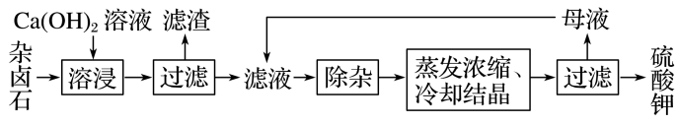
(1)滤渣主要成分有________和________以及未溶杂卤石。
(2)用化学平衡移动原理解释Ca(OH)₂溶液能溶解杂卤石浸出K＋的原因：__________
________________________________________________________________________。
(3)“除杂”环节中，先加入________溶液，经搅拌等操作后，过滤，再加入________溶液调滤液pH至中性。
8．烟气脱硫能有效减少二氧化硫的排放。实验室用粉煤灰(主要含Al₂O₃、SiO₂等)制备碱式硫酸铝[Al₂(SO₄)_{x}(OH)_{6－2x}]溶液，并用于烟气脱硫研究。
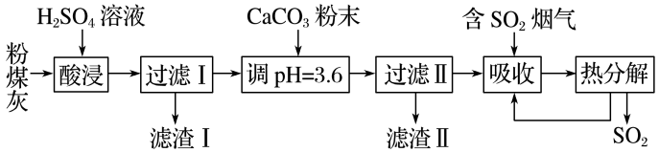
(1)酸浸时反应的化学方程式为________________________________；滤渣Ⅰ的主要成分为________________(填化学式)。
(2)加CaCO₃调节溶液的pH至3.6，其目的是中和溶液中的酸，并使Al₂(SO₄)₃转化为Al₂(SO₄)_{x}(OH)_{6－2x}。滤渣Ⅱ的主要成分为________________________(填化学式)；若溶液的pH偏高，将会导致溶液中铝元素的含量降低，其原因是________________________(用离子方程式表示)。
9．氧化锌为白色粉末，可用于湿疹、癣等皮肤病的治疗。纯化工业级氧化锌（含有Fe(II)、Mn(II)、Ni(II)等杂质）的流程如下：
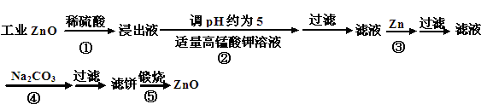
提示：在本实验条件下，Ni(II)不能被氧化；高锰酸钾的还原产物是MnO₂。
回答下列问题：
（1）反应②中除掉的杂质离子是 ，
发生反应的离子方程式为 ；
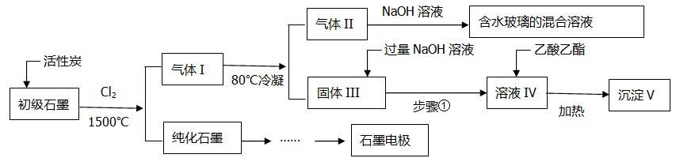
10.石墨在材料领域有重要应用，某初级石墨中含SiO₂（7.8%）、Al₂O₃（5.1%）、Fe₂O₃（3.1%）和MgO（0.5%）等杂质，设计的提纯与综合利用工艺如下：

（注：SiCl₄的沸点为57.6℃，金属氯化物的沸点均高于150℃）
（2）高温反应后，石墨中氧化物杂质均转变为相应的氯化物，气体I中的碳氧化物主要为 。（3）步骤①所得溶液IV中的阴离子有 。
11.粗铜精炼后的阳极泥含有Cu、Au（金）PbSO₄等杂质，湿法处理阳极泥进行综合利用的流程如下：
阳极泥
焙烧后
阳极泥
硫酸
过滤
空气
焙烧
酸浸渣
操作Ⅱ
碳酸钠
溶夜
硝酸
过滤
碱浸渣
过滤
硫酸
硝酸铅
溶液
滤液2
硫酸铅
Au
溶金
脱铅渣

含AuCl₄⁻
溶液

SO₂
硫酸铜
溶液

操作Ⅰ
滤液1
硫酸铜晶体

- 焙烧后的阳极泥中除含金、PbSO₄外，还有 （填化学式）。
12.废旧硬质合金刀具中含碳化钨(WC)、金属钴(Co)及少量杂质铁，利用电解法可回收WC和Co。工艺流程简图如下：
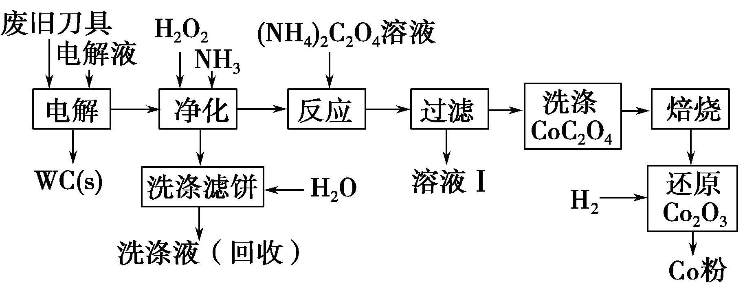
已知Co、Fe都是中等活泼金属、HCl溶液为电解液。
(2) 净化步骤所得滤饼的主要成分是____________。
回收的洗涤液代替水配制电解液，目的是回收利用其中的____________。
(3) 溶液Ⅰ的主要成分是____________。

化工流程中物质的确定专练答案解析
1. H₂SO₄ 操作④得到的H₂SO₄ 可以利用到反应Ⅲ中，所以第三处循环的试剂为H₂SO₄；。
2. Fe^{3＋} Mg(OH)₂、Ca(OH)₂ H₂C₂O₄过量会导致生成BaC₂O₄沉淀，产品的产量减少
解析 根据流程图及表格中数据可知，加入NH₃·H₂O调节pH＝8时，只有Fe^{3＋}完全沉淀而除去。加入NaOH，调pH＝12.5，对比表格中数据可知，此时Mg^{2＋}完全沉淀，Ca^{2＋}部分沉淀，所以滤渣Ⅱ中含Mg(OH)₂、Ca(OH)₂。根据K_{sp}(BaC₂O₄)＝1.6×10^{－7}，H₂C₂O₄过量时Ba^{2＋}会转化为BaC₂O₄沉淀，从而使BaCl₂·2H₂O的产量减少。
3. (1)使铜转化为可溶于酸的氧化物
(2)4.7≤pH＜5.6 ABC
(3)Fe(OH)₃、Al(OH)₃
(4)2H₂O＋2Cu^{2＋}＋SO₂＋4Cl－===2CuCl＋4H＋＋SO
解析 (1)铜在废铜料中主要以铜单质的形式存在，综观整个流程图可知，CuCl需从溶液中提取，故煅烧的目的是将铜转化为溶于酸的氧化物。(2)调节溶液中的pH时，应保证使Fe^{3＋}和Al^{3＋}完全沉淀，而Cu^{2＋}不能沉淀，故溶液中的pH应4.7≤pH＜5.6，加入的物质不能在含铜离子的溶液中引入新的杂质，再结合后面反应Ⅰ中需加入NaCl，符合要求的有A、B、C三项。(3)溶液的pH为4.7≤pH＜5.6时，Fe^{3＋}和Al^{3＋}完全转化为相应的氢氧化物沉淀，滤渣Ⅱ的主要成分为Fe(OH)₃和Al(OH)₃。(4)由Cu^{2＋}―→CuCl知，铜元素的化合价降低，故SO₂在该反应中化合价升高，生成SO，结合原子守恒，反应物还有Cl－和H₂O，生成物还有H＋，由此再结合电子得失、电荷守恒可写出反应的离子方程式。
4. BaCl₂＋TiCl₄＋2H₂C₂O₄＋5H₂O===BaTiO(C₂O₄)₂·4H₂O↓＋6HCl 盐酸(或HCl)
解析 根据过滤得到草酸氧钛钡晶体[BaTiO(C₂O₄)₂·4H₂O]可知，加入H₂C₂O₄溶液时，发生反应的化学方程式为BaCl₂＋TiCl₄＋2H₂C₂O₄＋5H₂O===BaTiO(C₂O₄)₂·4H₂O↓＋6HCl。反应中有HCl生成，在酸浸中要加入HCl，因此可以循环利用的是HCl。
5. (1)Fe(OH)₃ (2)CO₂(或Na₂CO₃、CO₂)
解析 (1)煤矸石溶于稀盐酸发生的反应有：Al₂O₃＋6H＋===2Al^{3＋}＋3H₂O、Fe₂O₃＋6H＋===2Fe^{3＋}＋3H₂O、FeO＋2H＋===Fe^{2＋}＋H₂O，然后过滤，得到的滤渣为SiO₂，向滤液中通入氯气，发生的反应为2Fe^{2＋}＋Cl₂===2Cl－＋2Fe^{3＋}，向溶液中加入碳酸钠，CO可以促进Al^{3＋}、Fe^{3＋}、Mg^{2＋}的水解，生成氢氧化物沉淀和CO₂，同时还能和Ca^{2＋}生成CaCO₃沉淀，加入过量NaOH溶液，Al(OH)₃溶解，其余沉淀不溶解，过滤后得到的滤渣Ⅱ为CaCO₃、Mg(OH)₂和Fe(OH)₃，滤液中含有NaAlO₂，向滤液中通入二氧化碳，发生的反应为AlO＋CO₂＋2H₂O===Al(OH)₃↓＋HCO或2AlO＋CO₂＋3H₂O===2Al(OH)₃↓＋CO，然后过滤得到Al(OH)₃，母液Ⅱ中含有NaHCO₃或碳酸钠。(2)水解时生成二氧化碳气体、转化时需要二氧化碳，水解时需要碳酸钠、转化时得到碳酸氢钠或碳酸钠，所以能循环利用的是CO₂(或Na₂CO₃、CO₂)。
6. ①铁屑 ②稀硫酸 ③稀硝酸 ④氢氧化钠 ⑤氢氧化钠
解析 本实验的目的是用废铁屑，常用的酸和碱，从废水中回收金，并生产一定量的铁红和氧化铜。而废水中含有Fe^{3＋}、Cu^{2＋}、Au^{3＋}，因此首先加入废铁屑将Cu和Au都置换出来。Cu和Au的分离可以利用Cu与稀硝酸能反应而Au不能将其分离，Cu^{2＋}和Fe^{2＋}分别加入碱使其转化为沉淀，灼烧分别生成它们的氧化物。
7. (1)Mg(OH)₂ CaSO₄ (2)加入Ca(OH)₂溶液，Mg^{2＋}与OH－结合生成Mg(OH)₂沉淀，Mg^{2＋}浓度减小，平衡正向移动，K＋增多 (3)K₂CO₃ H₂SO₄
解析 解题时，要依据制备K₂SO₄的工艺流程，结合物质的分离与提纯的原则进行分析。
(1)杂卤石中加入Ca(OH)₂溶液，Mg^{2＋}与OH－结合生成Mg(OH)₂沉淀，CaSO₄微溶于水，过滤后，滤渣中含有Mg(OH)₂、CaSO₄及未溶解的杂卤石。
(2)加入Ca(OH)₂溶液，Mg^{2＋}与OH－结合生成Mg(OH)₂沉淀，使c(Mg^{2＋})减小，杂卤石的溶解平衡正向移动，同时c(Ca^{2＋})与c(SO)均增大，从而析出CaSO₄沉淀，K＋留在滤液中。
(3)滤液中含有Ca^{2＋}、OH－，可先加入过量K₂CO₃溶液，除去Ca^{2＋}，过滤后，再加入稀H₂SO₄调节溶液的pH至中性。
8. (1)Al₂O₃＋3H₂SO₄===Al₂(SO₄)₃＋3H₂O SiO₂
(2)CaSO₄ 3CaCO₃＋2Al^{3＋}＋3SO＋3H₂O===2Al(OH)₃＋3CaSO₄＋3CO₂↑
解析 (1)酸浸时能与H₂SO₄反应的是Al₂O₃，H₂SO₄与Al₂O₃反应生成盐和水，SiO₂不和H₂SO₄反应，成为滤渣。
(2)CaCO₃和溶液中的H₂SO₄反应生成CaSO₄；如果pH偏高，一部分Al^{3＋}会转化为Al(OH)₃沉淀，离子方程式为3CaCO₃＋2Al^{3＋}＋3SO＋3H₂O===2Al(OH)₃＋3CaSO₄＋3CO₂↑。
9.Fe²⁺和Mn²⁺；MnO₄⁻+3Fe²⁺+7H₂O=3Fe（OH）₃↓+MnO₂↓+5H⁺、2MnO₄⁻+3Mn²⁺+2H₂O=5MnO₂↓+4H⁺
10.CO AlO₂⁻、OH⁻、Cl⁻
[分析] 注意高温下大量C存在，不可能生成CO₂
根据流程判断固体是Ш AlCl₃、FeCl₃、MgCl₂，结合NaOH过量，所得溶液IV中的阴离有AlO₂－、Cl－、OH－。
11.CuO
12.（2） Fe(OH)₃ Co^{2＋} （3） NH₄Cl

